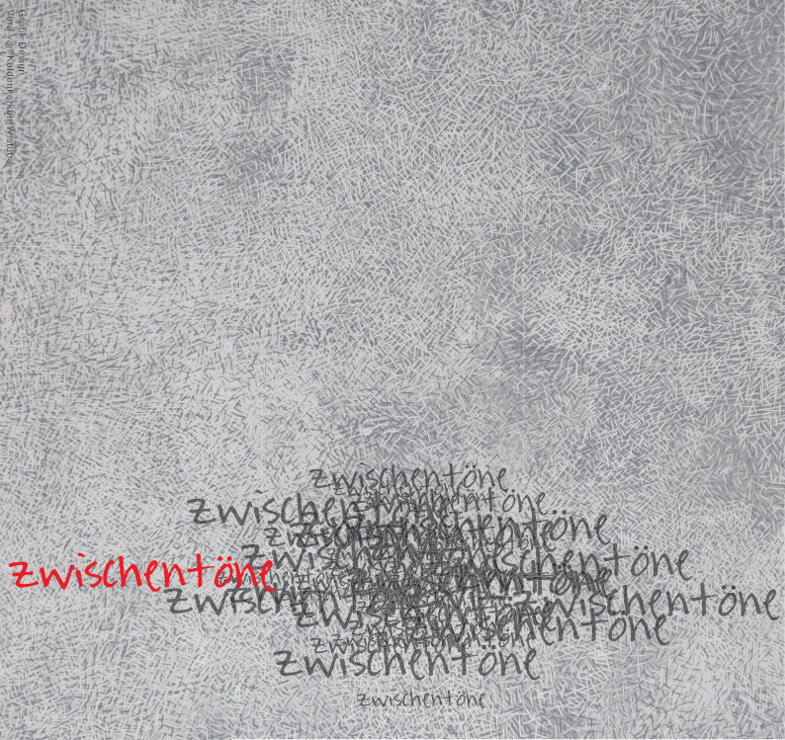
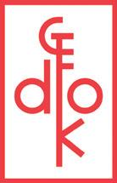
Sie und Ihre Freunde sind herzlich
eingeladen zur Ausstellung

zwischentöne

der GEDOK Bonn,
Gruppe Angewandte Kunst.

Vernissage: 14.07.2013, 19.30 Uhr

Finissage:
02.08.2013, 16.00 Uhr
Lesung der Literatinnen der GEDOK Bonn

Künstlerinnen der Ausstellung:
Helga Becker, Rosemarie Bühler, Edle von Frantzius, Dr. Clotilde Lafont-König, Traudel Lindauer, Angela
Mainz, Ingeborg Mayr, Sabine Puschmann-Diegel, Margret Riedl, Christiane Rücker, Doris Scheuermann,
Solvejg Speer, Sabine Störring, Tam Uekermann, Elisabeth Vix, Dr. Monika Wegmann-Jung

Begrüßung:
Franz Huhn
Bürgermeister von Siegburg

Stadtmuseum Siegburg
Markt 46, 53721 Siegburg

Ausstellung: 14.07.2015 – 02.08.2015

Dr. Clotilde Lafont-König
1. Vorsitzende der Gedok Bonn

Öffnungszeiten

Mo. geschlossen

Kunstjournalistin – Köln
Di. bis Sa.
So.
10.00 – 17.00 Uhr
10.00 – 18.00 Uhr

Musikalische Begleitung:
Meike Herzig – GEDOK Köln
Sonja Fricke, Bundespreisträgerin im
Bundeswettbewerb Jugend musiziert

Jury der Ausstellung:
Dr. Caspary, Kuratorin Stadtmuseum Siegburg
Antje Soléau, Kunstjournalistin
Heidi Kuhn, Künstlerin der Gedok

Finissage:
Literatinnen: Rohna Büehler, Uta Harst, Ingrid Stoll

STADTMUSEUM

wwww.gedok-bonn.de

